TMVS-1自动转塔数显显微硬度计
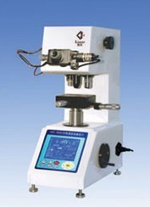
TMVS-1型自动转塔数显显微硬度计采用大示屏LCD显示，菜单式结构，选择硬度标尺HV或HK，硬度值相互转换，物镜/压头自动切换，测试结果和数据处理自动储存，也可通过打印机输出，RS-232接口与计算机连网。
适用范围
热处理、碳化、淬火硬化层，表面覆层，钢，有色金属，微小及薄形零件等。
技术数据
试验力 | 10g (0.098N）、25g (0.245N)、50g (0.49N)、100g (0.98N )、  200g (1.96N)、300g (2.94N)、500g (4.9N)、1000g (9.8N)
转换标尺 | 洛氏、表面洛氏、布氏
最小测量单位 | 0.031μm
总放大倍数 | 100^{X}（观察,）400^{X}（测量）
数据输出 | 内置打印机和RS-232接口
加荷控制 | 自动（加荷、保荷、卸荷）
X-Y测试台 | 尺寸:100×100mm  最大移动:25×25mm
仪器重量 | 25kg
试件最大高度 | 85mm
电源 | AC220V±5%，50~60Hz
执行标准 | GB/T4340.2国家标准  JJG151检定规程
标准配件 附件 | 物镜40x、10x，显微压头，数显测量目镜10x，标准硬度块，薄形试台、圆柱体试台、平口试台，水平仪，电源线，辅助工具等

